|  |  |  |  |
| --- | --- | --- | --- |
|  | **LEMBAR KERJA PESERTA DIDIK (LKPD)** | |  | | --- | |  | |
| **DDL** |
| Disusun oleh:  Ulya Amelia P.K.J.F ( 32 )  XRC. SMK N 2 Karanganyar |
|  |  |  |



**Daftar Isi**

1. **Dasar Teori**
2. **Latihan**
3. **Operasi Database**
4. **Operasi Tabel**
5. **Mengelola Field (Kolom)**
6. **Pertanyaan dan Jawaban**
7. **Tugas**
8. **Kesimpulan**

**DASAR TEORI**

1. **Bahasa Sql**

*SQL (Structured Query Language) adalah sebuah bahasa yang digunakan untuk mengakses data dalam software DBMS. Bahasa ini merupakan bahasa standar yang digunakan dalam manajemen basis data relasional yang memungkinkan kita untuk berkomunikasi dengan basis data, membaca, menulis, dan memperoleh informasi yang berguna dari basis data bahasa SQL. Secara umum, SQL terdiri dari tiga bahasa, yaitu Data Definition Language (DDL), Data Manipulation Language (DML), dan Data Control Language* (DCL).

1. ***DDL (Data Definition Language)***

DDL adalah sebuah metode query SQL yang berguna untuk mendefinisikan data pada sebuah basis data. Query yang dimiliki DDL adalah:

a. CREATE : Digunakan untuk membuat basis data dan tabel

b. DROP : Digunakan untuk menghapus basis data dan tabel

c. ALTER : Digunakan untuk melakukan perubahan struktur tabel yang telah

dibuat, baik menambah field (ADD), mengganti nama field (CHANGE) ataupun

menamakannya kembali (RENAME) dan menghapus field (DROP)

**LATIHAN**

1. **Operasi Database**
2. **Membuat Database**

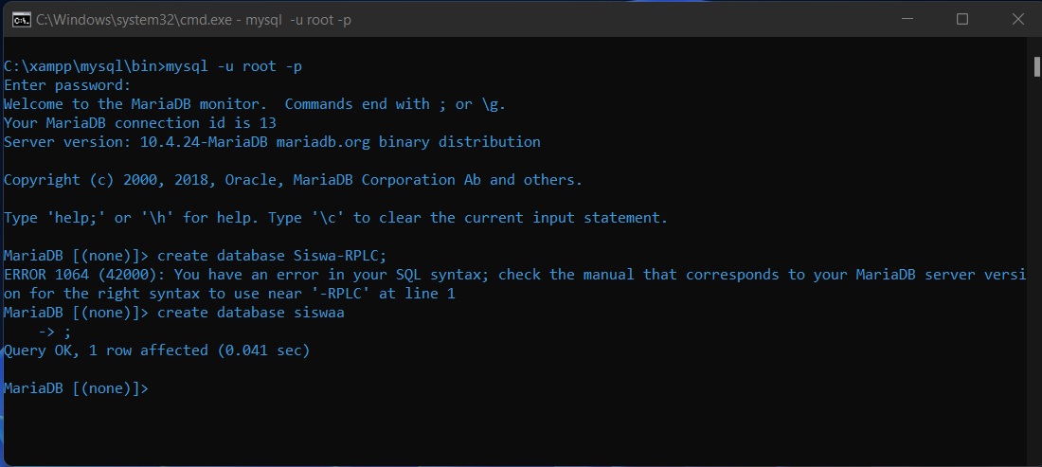

1. Melihat Seluruh Database

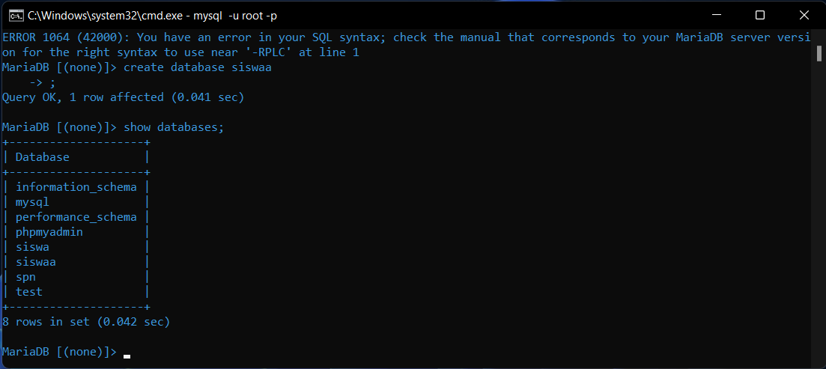

C. Mengakses Database

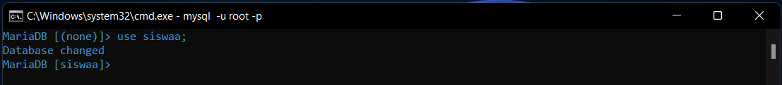

D. Menghapus database

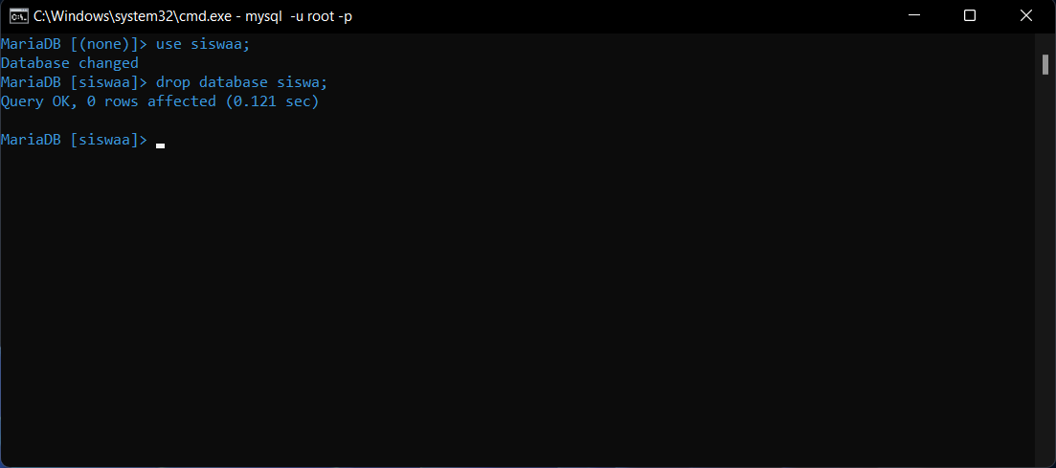

1. **Operasi Tabel**
2. **Membuat Tabel**

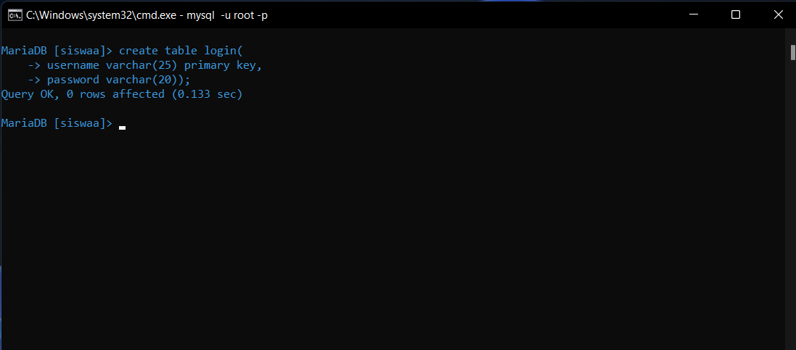

B. Menampilkan Tabel

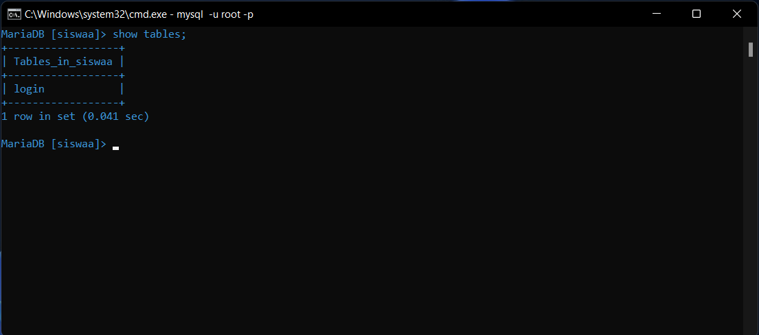

C. Menampilkan Atribut Tabel

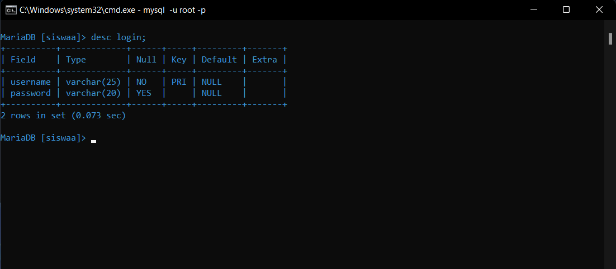

D. Memodifikasi Nama Tabel

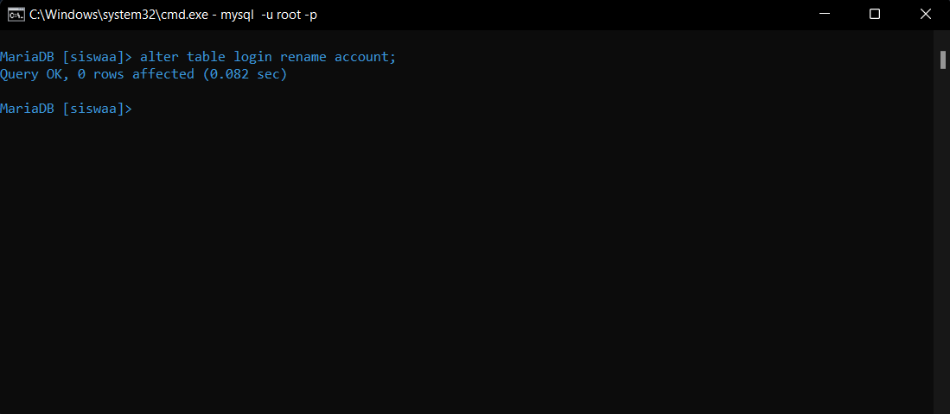

1. **Mengelola Field (Kolom)**
2. **Menambahkan Field Baru**

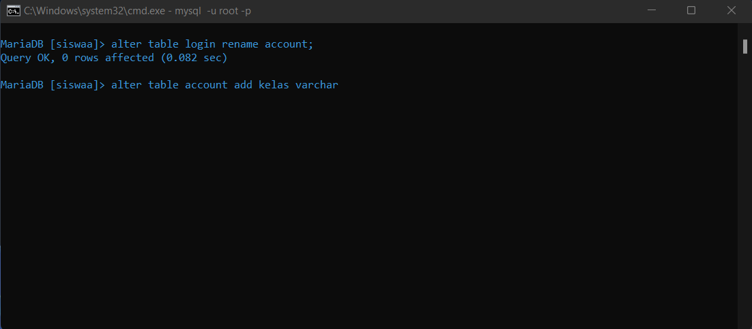

1. Mengubah Nama Field

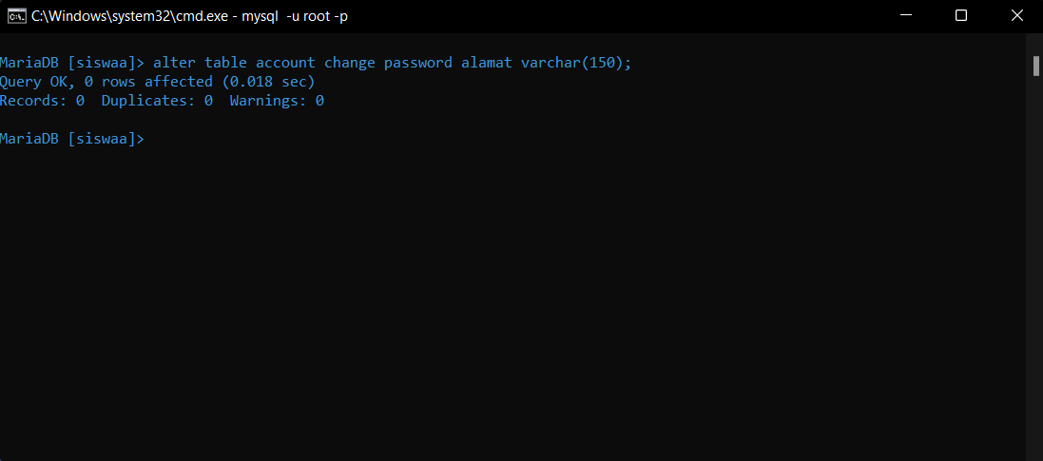

1. Menghapus field

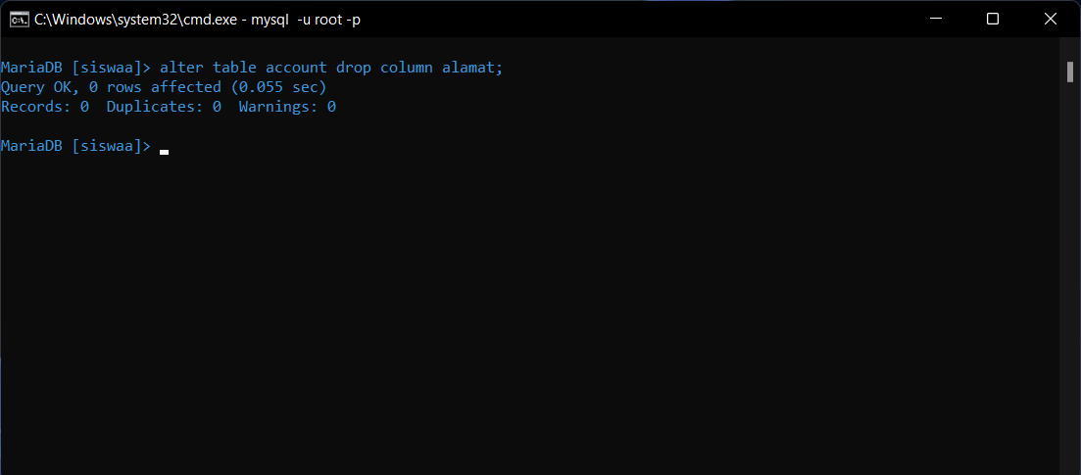

**PERTANYAAN DAN JAWABAN**

1. **Jelaskan apa kegunaan CHAR, VARCHAR, NOT NULL, dan PRIMARY KEY yang digunakan di atas**

Jawab :

1. **CHAR**: untuk  mengatur panjang nilai pada suatu data dengan tipe data  CHAR, maka sistem MySQL akan mengalokasikan panjang data sesuai dengan yang sudah Anda masukkan.
2. **PRIMARY KEY:** Fungsi Primary Key pada MySQL**Kunci utama**

**memungkinkan kamu untuk mengidentifikasi setiap baris di tabel**.

1. **VARCHAR:** Digunakan untuk menyimpan data alfanumerik panjang variabel .
2. **NOT NULL:** untuk**memastikan bahwa nilai pada kolom tersebut tidak boleh kosong.**

**TUGAS**

1. **Buat tabel ‘mata pelajaran’ yang memiliki struktur tabel terdiri dari fields (‘kode mata pelajaran’, ‘nama mata pelajaran’, dan ‘durasi jam pelajaran’). Screenshot hasil struktur tabel yang terbentuk!**

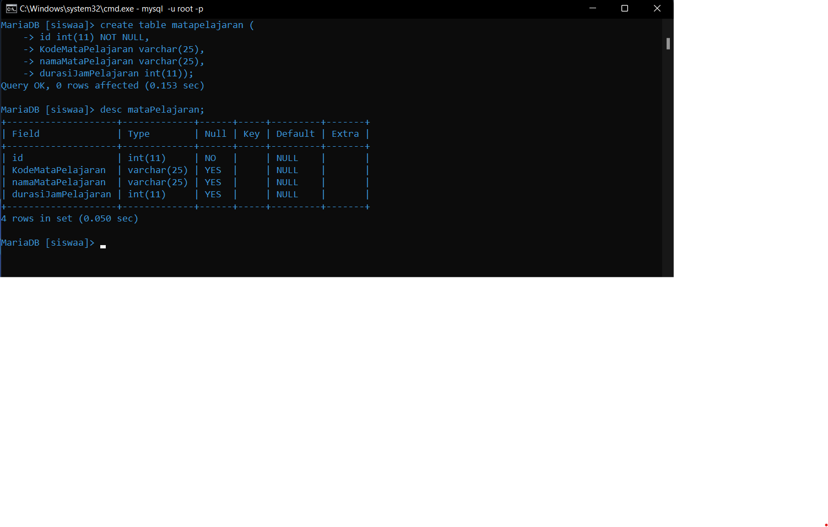

1. **Tambahkan field ‘guru pengampu’ pada tabel ‘mata pelajaran’ yang telah kamu buat. Screenshot hasil struktur tabel yang terbentuk!**

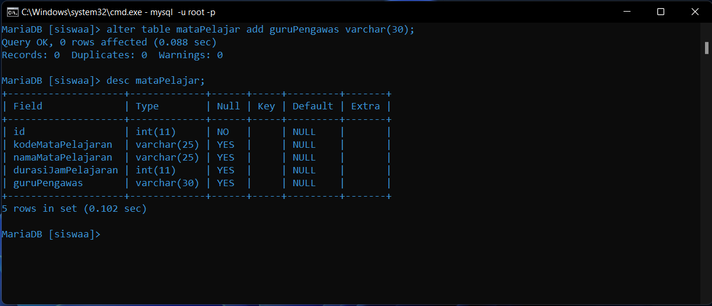

1. **Tambahkan field ‘nomor’ pada tabel ‘mata pelajaran’ yang telah kamu buat, di mana field ‘nomor’ berada pada posisi field yang pertama. Screenshot hasil struktur tabel yang terbentuk!**

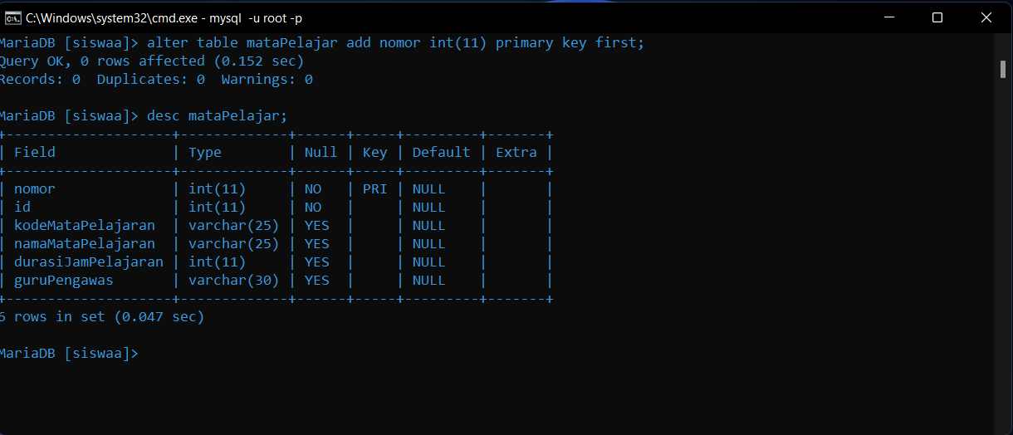

1. **Tambahkan field ‘ruang’ pada tabel ‘mata pelajaran’, di mana field ‘ruang’ berada pada posisi setelah field ‘durasi jam pelajaran’. Screenshot hasil struktur tabel yang terbentuk!**

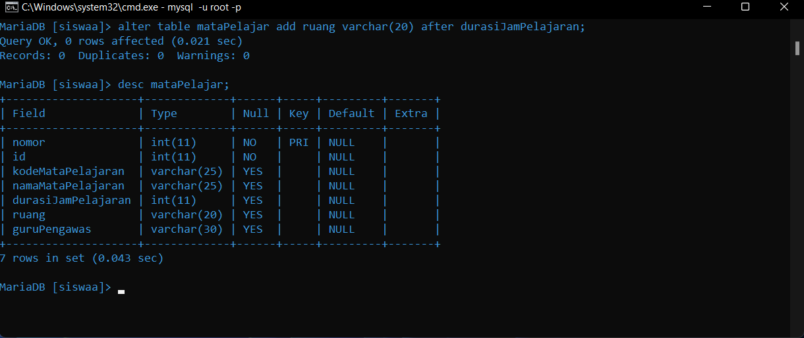

**KESIMPULAN**

Kesimpulan yang saya dapat pada pembelajaran ini saya bisa mengetahui apa itu sql, dimana saya disini habis mempelajari materi tentang ddl yaitu, CREATE, DROP, ALTER.